illust477_thumb.gif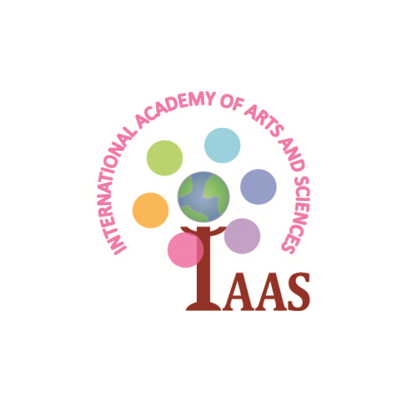illust477_thumb.gifillust486_thumb.gifillust486_thumb.gifillust486_thumb.gifillust486_thumb.gif

**金曜日9:30AM~10:30AM**

**1月12日、19日、26日**

**2月2日、9日、16日**

**3月2日、16日**

**4月6日、13日、20日、27日**

**5月4日、18日**

**6月1日、8日**

**あすなろ国際学園IAAS**300 High St., Closter, NJ 07624  
TEL: (201)767-1144

JPHP: asunarokokusai.org

ENG HP: iaasnj.org

Blog: asunarokokusai.blogspot.com

E-mail: info@asunarokokusai.org

**まなみ先生の  
親子リトミック**

**\*定員がありますので**

**必ずご予約ください**

**あすなろ国際学園IAASでは、金曜日にまなみ先生による親子リトミッククラスを開催しています。子ども達の自由な遊びをサポートし、絵本の読み聞かせや手遊び、わらべ歌に加え表現遊び、また色や形を学ぶパズル遊び、色塗り、指先を鍛える工作と、音楽を使った遊びも取り入れていき、楽しく学べます。また幼稚園への移行がスムーズに進みます。**

**Mommy and Me**

**場所: あすなろ国際学園IAAS   
300 High St., Closter, NJ**

**費用: １回15ドル  
10回回数券130ドル**

**年齢: 1歳～2歳半**

**クラスのお休みはブログでお知らせします。  
朝のうちにご確認下さい。**

asunarokokusai.blogspot.com